《微机原理》课程上机内容与要求
- 要求
- 掌握编辑程序（Edit）、汇编程序（MASM）、连接器（Linker）以及调试程序（Debug）的基本使用
- 完成给定汇编语言程序的上机和调试过程
- 内容（共四道题，前三题必须完成，第四题选作）
- 题（一）：实例程序的调试

实例程序：将二进制字以十六进制方式显示
NAME PROG1
STACK SEGMENT STACK
STA DB 50 DUP (?)
TOP EQU LENGTH STA
STACK ENDS
;
DATA SEGMENT
NUM DW 0011101000000111B ;二进制字
NOTES DB ‘The result is :’,’$’
DATA ENDS
;
CODE SEGMENT
ASSUME CS:CODE,DS:DATA,ES:DATA,SS:STACK
START: MOV AX,DATA
MOV DS,AX
MOV AX,STACK
MOV SS, AX
MOV SP,TOP ;堆栈指针赋值
MOV DX,OFFSET NOTES
MOV AH,09H
INT 21H ;显示提示语
MOV BX,NUM
MOV CH,4 ;十六进制位数
ROTATE :
MOV CL, 4
ROL BX,CL ;4位二进制变为1位十六进制
MOV AL,BL
AND AL,0FH
ADD AL,30H
CMP AL,’9’
JLE DISPLAY
ADD AL,07H ;十六进制数为ABCDEF
DISPLAY:
MOV DL, AL
MOV AH,2
INT 21H ;十六进制数显示
DEC CH
JNZ ROTATE
MOV AX,4C00H
INT 21H
CODE ENDS
;
END START

- 题（二）：在数据段中从偏移地址BUF开始连续存放着100个字符，编写一段程序，将该字符串中所有的字母′A′都改成字母′B′。

- 题（三）：用DOS功能调用实现I/O
  - 试验目的：掌握在PC机上利用DOS功能调用实现简单输入输出的基本方法
  - 试验内容：利用DOS功能调用从键盘输入一个字符，将其ASCII码加1后在屏幕上显示；按ESC键后返回DOS
  - 参考流程图如下所示：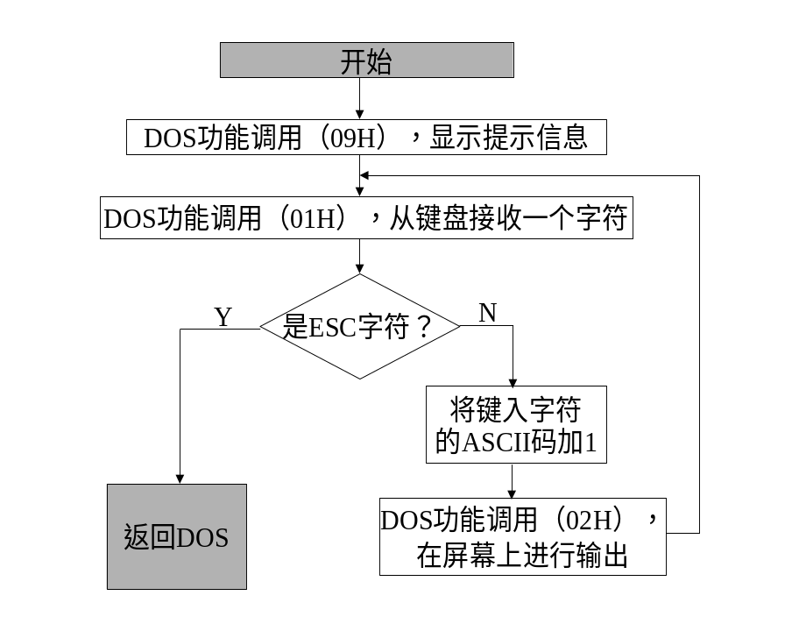
- 题（四）：接收年、月、日信息并进行显示。本题为选作题，并提供程序的清单，但是留有一些空格，并且程序还存在Bug，需要同学们自己对该程序进行调试实现，也可以自己实现。
  - 试验目的：掌握响铃符方法；掌握年、月、日的输入方法
  - 试验内容：先显示提示信息“WHAT IS THE DATE（MM / DD / YY）？”并响铃一次，然后接收键盘输入的月 / 日 / 年信息，并显示
  - 参考流程图如下所示：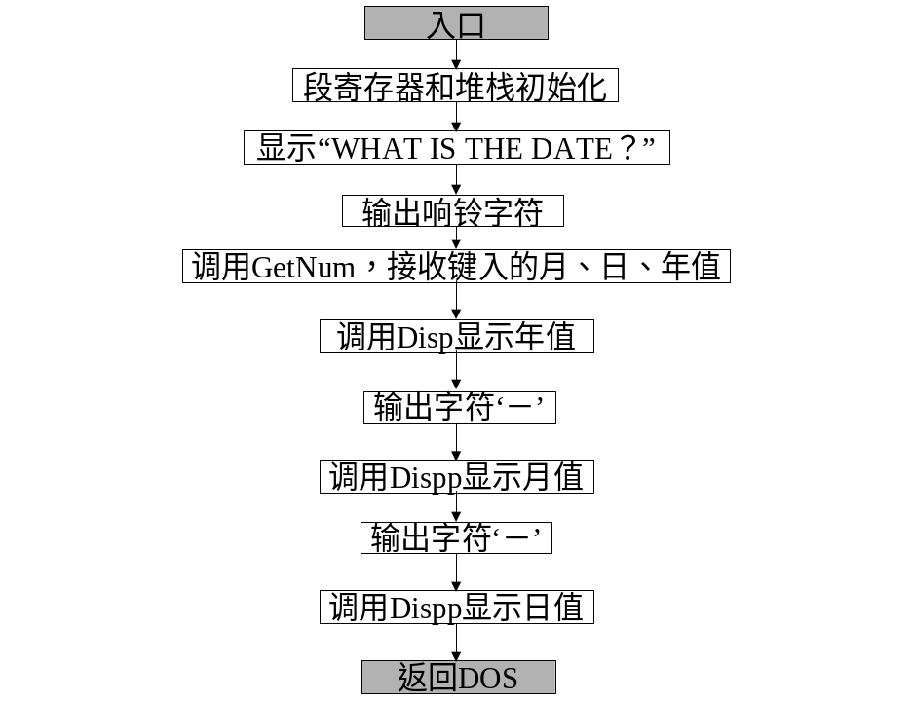
  - 程序清单：
CRLF MACRO
MOV AH,02H
MOV DL,0DH
INT 21H
MOV AH,02H
MOV DL,0Ah
INT 21H

ENDM
DATA SEGMENT
MESS DB 'WHAT IS THE DATE( MM / DD /YY)?',0DH,0AH,'$'
ERROR DB 'INPUT ERROR !'0DH,0AH,'$'
DATA ENDS
STACK SEGMENT
STA DW 32 DUP (?)
TOP DW ?
STACK ENDS
CODE SEGMENT
ASSUME CS:CODE,DS:DATA,ES:DATA,SS:STACK
START: MOV AX,DATA
MOV DS,AX
MOV ES,AX
MOV SP,TOP ;初始化
MOV AH,09H
MOV DX,OFFSET MESS
INT 21H ;显示提示信息
MOV AH,02H
MOV DL,07H
INT 21H ;响铃一次
CALL GETNUM
PUSH DX
CALL GETNUM
PUSH DX
CALL GETUNM ;接收键入的月、日及年值
MOV AX,DX
CALL DISP ;显示年值
MOV AH,02H
MOV DL,'-'
INT 21H ;显示'-'
POP DX
POP AX
CALL DISPP ;显示月值
MOV AH,02H
MOV DL,'-'
INT 21H ;显示'-'
MOV AX,DX
CALL DISPP ;显示日值
MOV AX,4C00H
INT 21H ;返回DOS
DISPP PROC NEAR
MOV BL,AL
MOV DL,Bl
MOV CL,04
ROL DL,CL
AND DL,0FH
CALL DISPL
MOV DL,BL
AND DL,0FH
CALL DISPL
RET
DISPP ENDP
DISPL PROC NEAR
ADD DL,30H
CMP DL,3AH
JB DDD
ADD DL,27H
DDD: MOV AH,02H
INT 21H
RET
DISPL ENDP
DISP PROC NEAR
PUSH BX
PUSH CX
PUSH DX
PUSH AX
MOV AL,AH
CALL DISPP
POP AX
CALL DISPP
POP DX
POP CX
POP BX
RET
DISP ENDP
GETNUM PROC NEAR
PUSH CX
XOR DX,DX
GGG: MOV AH,01H
INT 21H
CMP AL,0DH
JZ PPP
CMP AL,20H
JZ PPP
SUB AL,30H
JB KKK
CMP 0AH
JB GETS
CMP AL,11H
JB KKK
SUB AL,07H
CMP AL,0FH
JBE GETS
JB KKK
CMP AL,2FH
JA KKK
SUB AL,20H
GETS: MOV CL,04
SHL DX,CL
XOR AH,AH
ADD DX,AX
JMP GGG
KKK: MOV AH,09H
MOV DX,OFFSET ERROR
INT 21H
PPP: PUSH DX
CRLF
POP DX
POP CX
RET
GETNUM ENDP
CODE ENDS
END START

